日 付： 月 日
団体名： _____________________様
定員：60名
（正シート49席・補助シート11席）
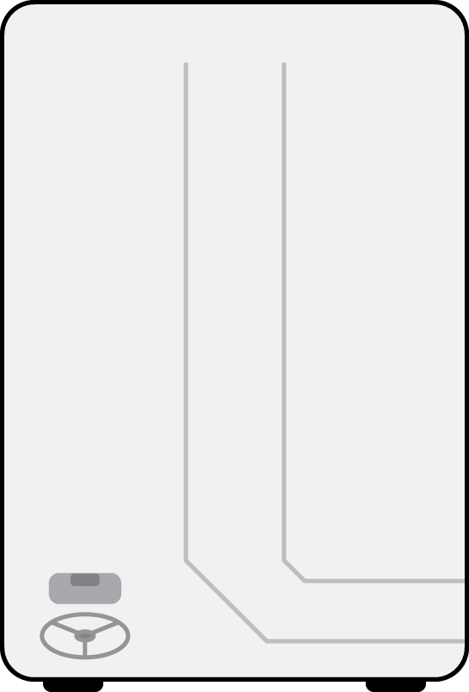

1
2
3
4
5
6
7
8
9
10
11
12
1
2
3
4
5
6
7
8
9
10
11
12

